**BỘ GIÁO DỤC VÀ ĐÀO TẠO**

**TRƯỜNG ĐẠI HỌC MỞ THÀNH PHỐ HỒ CHÍ MINH**

**CAO NGỌC HIẾU**

**PHÁT TRIỂN ỨNG DỤNG WEBSITE MẠNG XÃ HỘI AMOTION**

**ĐỒ ÁN NGÀNH**

**NGÀNH KHOA HỌC MÁY TÍNH**

**TP. HỒ CHÍ MINH, 2024BỘ GIÁO DỤC VÀ ĐÀO TẠO**

**TRƯỜNG ĐẠI HỌC MỞ THÀNH PHỐ HỒ CHÍ MINH**

**CAO NGỌC HIẾU**

**PHÁT TRIỂN ỨNG DỤNG WEBSITE MẠNG XÃ HỘI AMOTION**

**Mã số sinh viên: 205 101 2027**

**ĐỒ ÁN NGÀNH**

**NGÀNH KHOA HỌC MÁY TÍNH**

**Giảng viên hướng dẫn: Ths. PHẠM CHÍ CÔNG**

**TP. HỒ CHÍ MINH, 2024**

LỜI CẢM ƠN

**🙦🙤🕮🙦🙤**

Sau những năm nỗ lực để theo chương trình Khoa Học Máy Tính của Khoa, em cuối cũng đã hoàn thành được bài Đồ án tốt nghiệp vào học kì II của năm học 2023-2024. Trong thời gian thực hiện này, em may mắn được sự trợ giúp từ mọi người xung quanh. Vì vậy em xin gửi lời cảm ơn chân thành hết lòng đến:

* Em đặc biệt biết ơn sự quan tâm và hỗ trợ của Thầy Phạm Chí Công trong suốt quá trình thực hiện đề tài. Nhờ sự tận tình, những lời khuyên quý báu cùng với sự hướng dẫn nhiệt tình của thầy, em đã hoàn thành đề tài một cách đầy đủ các tính năng từ logic đến thực tế.
* Tiếp theo em xin cảm ơn Trường Đại Học Mở TP. Hồ Chí Minh và các giảng viên chất lượng nhất mà em từng được học, đã cung cấp những kiến thức cần thiết và đã tạo điều kiện cho em thực hiện đề tài này để em củng cố được những kĩ năng mình đã được học trong mái trường thời gian qua.
* Em cũng xin ghi nhận những đóng góp ý kiến quý báu của các bạn bè chung khoá, những anh chị lập trình viên đã giúp em hoàn thiện đề tài này.

Em ý thức được rằng đề tài của em còn có một số hạn chế nhất định. Em xin tiếp thu ý kiến đóng góp của Thầy Công và ban giám khảo, em sẽ cố gắng tối ưu đề tài cũng như hoàn thiện thêm chức năng trong tương lai.

Kính chúc mọi người thật nhiều sức khoẻ và niềm đam mê tri thức luôn mãnh liệt!

NHẬN XÉT CỦA GIÁO VIÊN HƯỚNG DẪN

TÓM TẮT ĐỐ ÁN NGÀNH

Nhu cầu kết nối và chia sẻ vẻ đẹp xung quanh ta ngày càng tăng cao trong xã hội hiện đại. Không từ ngữ nào có thể miêu tả tốt bằng khi chính ta thấy những tấm ảnh, những thước video lưu lại chúng. Vì vậy Mạng xã hội đóng vai trò quan trọng trong việc đáp ứng nhu cầu này, trở thành một phần không thể thiếu trong cuộc sống của nhiều người. Nhận thức được tiềm năng phát triển của lĩnh vực này, em đã tâm huyết thực hiện đồ án này với đề tài "Phát triển web - ứng dụng mạng xã hội".

Đồ án tập trung vào việc phát triển một nền tảng mạng xã hội mới với những tính năng sáng tạo và hữu ích, hướng đến đối tượng người dùng trẻ tuổi. Ứng dụng cung cấp đầy đủ các tính năng cơ bản của mạng xã hội như tạo tài khoản, theo dõi người dùng, đăng các hình ảnh, video, bình luận hay phản hồi lại các bình luận khác, ... Tương tự, một số tính năng sáng tạo được phát triển để kết nối người dùng dễ dàng hơn: Nhắn tin với mọi người, tìm kiếm, thông báo cho người dùng về tình trạng các bài viết của bản thân.

Về phần lập trình và triển khai, ứng dụng được xây dựng trên nền tảng lập trình web hiện đại như HTML, CSS và JavaScript. Hệ thống back-end sử dụng ngôn ngữ lập trình Python và sử dụng cơ sở dữ liệu MySQL để lưu trữ thông tin người dùng. Cloudinary cũng được sử dụng để lưu trữ dữ liệu lớn về nội dung chia sẻ như ảnh và video.

**MỤC LỤC**

LỜI CẢM ƠN 1

NHẬN XÉT CỦA GIÁO VIÊN HƯỚNG DẪN 2

TÓM TẮT ĐỐ ÁN NGÀNH 3

DANH MỤC HÌNH ẢNH 7

DANH MỤC BẢNG 8

MỞ ĐẦU 9

GIỚI THIỆU ĐỀ TÀI 10

Chương 1. Khái quát 10

1.1. Tổng quan 10

1.2. Phân tích hiện trạng 11

1.3. Yêu cầu đề tài 12

1.4. Giải pháp đề tài 12

1.4.1. Máy chủ phía Back-end: 12

1.4.2. Trang web phía Front-end: 13

1.4.3. Chat thời gian thực và thông báo đẩy: 13

1.4.4. Lưu trữ dữ liệu: 14

1.4.5. Lưu trữ video và hình ảnh: 14

Chương 2. PHÂN TÍCH VÀ THIẾT KẾ 16

2.1. Ca sử dụng usecase và đặc tả 16

2.1.1. Biểu đồ usecase 16

2.1.2. Đặc tả chức năng 16

2.2. Biểu đồ Sequence 20

2.2.1. Sơ đồ xác thực bằng Google Token 20

2.2.2. Sơ đồ chạy của Thông báo đẩy 21

2.2.3. Sơ đồ tính năng Chatting 22

2.2.4. Sơ đồ Báo cáo bài viết 23

2.3. Biểu đồ Activity 24

2.3.1. Biểu đồ tạo bài viết 24

2.3.2. Biểu đồ xem bảng tin 25

2.3.3. Thích bài viết 25

2.4. Biểu đồ Lớp 26

2.5. Cấu trúc cơ sở dữ liệu 26

2.5.1. User 26

2.5.2. UserFollowing 27

2.5.3. Post 27

2.5.4. PostMedia (chứa các URL hình ảnh hoặc video) 27

2.5.5. Comment 28

2.5.6. ReplyComment 28

2.5.7. Like 29

2.5.8. Notification 29

2.5.9. ChatGroup 29

2.5.10. User_GroupChat 30

2.5.11. Message 30

2.6. Mô hình quan hệ 31

Chương 3. HIỆN THỰC ĐỀ TÀI 32

3.1. RESTFul API 32

3.1.1. Comment API 32

3.1.2. Group-Chat API 32

3.1.3. Message API 32

3.1.4. Post API 33

3.1.5. User API 33

3.1.6. Notifies API 33

3.2. Giao diện 34

3.2.1. Đăng nhập 34

3.2.2. Đăng kí 34

3.2.3. Trang chủ - trang bảng tin 35

3.2.4. Đăng bài 35

3.2.5. Bình luận 36

3.2.6. Tìm kiếm 36

3.2.7. Xem thông báo và chi tiết bài viết 37

3.2.8. Trang cá nhân của một người dùng khác 37

3.2.9. Nhắn tin 38

3.2.10. Xem các bài viết bị báo cáo dành cho người quản trị 38

Chương 4. KẾT LUẬN VÀ HƯỚNG PHÁT TRIỂN 38

4.1. Kết quả 38

4.2. Kết luận 39

4.3. Phát triển đề tài 39

TÀI LIỆU THAM KHẢO 40

DANH MỤC HÌNH ẢNH

Hình 2.1 Usecase của website 16

Hình 2.2 Google Authentication Flow 20

Hình 2.3 Push Notification feature 21

Hình 2.4 Chat Feature 22

Hình 2.5 Report feature 23

Hình 2.6 Tạo bài viết 24

Hình 2.7 Xem bảng tin cá nhân 25

Hình 2.8 Tính năng thích bài viết 25

Hình 2.9 Biểu đồ lớp của website 26

Hình 2.10 Mô hình quan hệ của website 31

Hình 3.1 API của bình luận 32

Hình 3.2 API của nhóm chat 32

Hình 3.3 API của tin nhắn 32

Hình 3.4 API của bài viết 33

Hình 3.5 API của người dùng 33

Hình 3.6 API của thông báo 33

Hình 3.7 Giao diện đăng nhập 34

Hình 3.8 Giao diện đăng kí 34

Hình 3.9 Giao diện trang bảng tin 35

Hình 3.10 Giao diện khi tạo bài viết 35

Hình 3.11 Giao diện bình luận và trả lời bình luận 36

Hình 3.12 Giao diện tìm kiếm người dùng hoặc bài viết 36

Hình 3.13 Giao diện thông báo và chi tiết vài viết 37

Hình 3.14 Giao diện trang cá nhân của người dùng 37

Hình 3.15 Giao diện nhắn tin và các nhóm tin nhắn 38

Hình 3.16 Giao diện xem bài bị báo cáo 38

DANH MỤC BẢNG

Bảng 2.1 Bảng User 26

Bảng 2.2 Bảng UserFollowing 27

Bảng 2.3 Bảng Post 27

Bảng 2.4 Bảng PostMedia 28

Bảng 2.5 Bảng Comment 28

Bảng 2.6 Bảng ReplyComment 29

Bảng 2.7 Bảng Like 29

Bảng 2.8 Bảng Notification 29

Bảng 2.9 Bảng ChatGroup 30

Bảng 2.10 Bảng User_GroupChat 30

Bảng 2.11 Bảng Message 30

MỞ ĐẦU

**Đề tài Ứng dụng Mạng xã hội Amotion (Social Media):** đặc biệt được thiết kế để chia sẻ hình ảnh và video cùng với các caption sáng tạo.

Với sự kết hợp giữa tính năng chia sẻ nội dung và tính tương tác của mạng xã hội, ứng dụng này mang lại trải nghiệm mới mẻ và thú vị cho người dùng. Dù bạn là một nhiếp ảnh gia chuyên nghiệp, một người yêu thích nghệ thuật hoặc chỉ đơn giản là muốn chia sẻ khoảnh khắc đáng nhớ của cuộc sống hàng ngày, bạn đều có thể tìm thấy một nơi để thể hiện bản thân trên nền tảng Amotion.

Với khả năng đăng hình ảnh và video kèm theo lời muốn nói, bạn có thể truyền đạt thông điệp của mình một cách sâu sắc và đầy đủ. Bên cạnh đó, tính năng chat cho phép bạn kết nối và giao tiếp với bạn bè, gia đình hoặc thậm chí là những người lạ từ khắp nơi trên thế giới.

Hãy cùng tham gia và khám phá thế giới thu nhỏ này - nơi mà bạn có thể chia sẻ, kết nối và khám phá những điều mới mẻ mỗi ngày.

GIỚI THIỆU ĐỀ TÀI

# Khái quát

## Tổng quan

Công nghệ phát triển đã mở ra cánh cửa cho nhu cầu chia sẻ thông tin, đặc biệt là những trải nghiệm cá nhân. Hình ảnh và video chính là những phương tiện tuyệt vời để lưu giữ, chia sẻ những khoảnh khắc đẹp đẽ này. Tuy nhiên, để chia sẻ những nội dung này một cách hiệu quả, chúng ta cần đến một nền tảng phù hợp. Hiểu được điều này, mạng xã hội Amotion được chính bản thân em xây dựng lên nhằm mang đến cho người dùng không gian chia sẻ những thước phim, hình ảnh ấn tượng một cách dễ dàng và kết nối cộng đồng hiệu quả.

Amotion không chỉ đơn thuần là nơi chia sẻ hình ảnh và video, mà còn là nơi kết nối mọi người với nhau. Tại đây, mọi người có thể:

* Lưu giữ những khoảnh khắc đẹp: Chia sẻ những bức ảnh, video về cuộc sống, du lịch, sở thích cá nhân... để lưu giữ những kỷ niệm đẹp và chia sẻ với mọi người.
* Khám phá thế giới: Khám phá những khung cảnh tuyệt đẹp, những hình ảnh rực rỡ từ khắp nơi trên thế giới thông qua những chia sẻ của cộng đồng Amotion.
* Kết nối bạn bè: Tìm kiếm và kết nối với những người có cùng sở thích, đam mê. Giao lưu, trò chuyện và chia sẻ những câu chuyện thú vị.

Nắm bắt nhu cầu kết nối thời gian thực của người dùng, Amotion còn được trang bị tính năng chatting hiện đại. Nhờ vậy, người dùng có thể dễ dàng trò chuyện với bạn bè, chia sẻ những khoảnh khắc và cảm xúc ngay lập tức.

Amotion được phát triển với giao diện thân thiện, dễ sử dụng, hỗ trợ đa nền tảng. Người dùng có thể truy cập Amotion từ bất kỳ thiết bị nào có kết nối internet, bao gồm điện thoại thông minh (iPhone, Samsung, Xiaomi,...), máy tính PC (Windows, Mac, Linux,...). Miễn là bạn có trình duyệt web, Amotion luôn sẵn sàng để kết nối bạn với thế giới.

Bên cạnh đó Doanh nghiệp có thể quảng bá thương hiệu, sản phẩm và dịch vụ đến khách hàng tiềm năng bằng cách liên hệ đến admin để chèn các quảng cáo của mình.

## Phân tích hiện trạng

Thế giới mạng xã hội đa dạng và nhu cầu chia sẻ ngày càng cao:

**Mạng xã hội** đóng vai trò quan trọng trong cuộc sống hiện đại, mang đến không gian kết nối, chia sẻ thông tin và giải trí cho mọi người. Thị trường mạng xã hội hiện nay vô cùng sôi động với sự xuất hiện của nhiều nền tảng khác nhau, mỗi nền tảng sở hữu những ưu và nhược điểm riêng biệt.

**Facebook**, "ông trùm" mạng xã hội tại Việt Nam, nổi tiếng với khả năng kết nối bạn bè, chia sẻ thông tin đa dạng và cập nhật tin tức nhanh chóng. Tuy nhiên, Facebook cũng gặp phải những vấn đề như giao diện phức tạp, quảng cáo tràn lan và nguy cơ rò rỉ thông tin.

**Instagram** là thiên đường cho những tín đồ hình ảnh, nơi mọi người chia sẻ những khoảnh khắc đẹp, những câu chuyện thú vị qua hình ảnh và video ngắn. Tuy nhiên, Instagram tập trung chủ yếu vào chất lượng nội dung hình ảnh và video, hạn chế khả năng chia sẻ thông tin dạng văn bản.

**YouTube** là nền tảng chia sẻ video lớn nhất thế giới, nơi mọi người có thể xem, tải lên và chia sẻ video về mọi chủ đề. YouTube thu hút người dùng bởi kho tàng video phong phú và đa dạng, từ giải trí, giáo dục đến khoa học, công nghệ. Tuy nhiên, YouTube cũng tiềm ẩn nguy cơ lan truyền nội dung độc hại và vi phạm bản quyền.

**TikTok** là "hiện tượng" mạng xã hội mới nổi trong những năm gần đây với những video ngắn, vui nhộn và bắt trend nhanh chóng. TikTok thu hút giới trẻ bởi sự sáng tạo, giải trí và dễ dàng sử dụng. Tuy nhiên, TikTok cũng vấp phải nhiều tranh cãi về nội dung nhạy cảm và vấn đề an toàn cho người dùng.

**Có thể dễ dàng nhìn thấy được các nhu cầu chia sẻ video và hình ảnh ngày càng tăng cao,** do các nội dung truyền tải của chúng rất tốt so với dùng những bài viết bằng chữ viết thường và vì vậy đòi hỏi sự xuất hiện của những nền tảng mạng xã hội chuyên dụng đáp ứng nhu cầu này. Người dùng cần một website mạng xã hội đa năng, dễ sử dụng, tính năng đăng tải video và hình ảnh nhanh, hiệu quả, đồng thời đảm bảo bảo mật sự riêng tư và trải nghiệm người dùng tốt, và điểm cần lưu ý đó chính là xử lý nội dung của nhiều website khác không tốt, khiến người dùng khác cảm thấy khó chịu thậm chí phản cảm.

**Với những phân tích trên, Amotion hứa hẹn sẽ trở thành nền tảng mạng xã hội đáp ứng nhu cầu chia sẻ video và hình ảnh của người dùng một cách hiệu quả nhất.** Amotion sẽ tập trung vào những ưu điểm của các nền tảng hiện có, đồng thời khắc phục những hạn chế để mang đến cho người dùng trải nghiệm tốt nhất.

## Yêu cầu đề tài

Chắt lọc từ những website và phần mềm nói trên, một mạng xã hội muốn có số lượng lớn người dùng đón nhận thì sẽ cần có các tính năng sau:

* Đăng ký và đăng nhập tài khoản truy cập.
* Đăng nhập thông qua tài khoản Gmail.
* Đăng các bài viết có thể chia sẻ video và các bộ hình ảnh.
* Thích, bình luận, phản hồi bình luận trên bài viết của người khác.
* Tìm kiếm bạn bè và kết nối với họ.
* Nhắn tin riêng tư với mọi người liên tục.
* Xem trang thông tin cá nhân và của những người khác.
* Bảo mật thông tin người dùng.
* Thông báo về các tương tác trên bài viết của bản thân.
* Website cần có giao diện dịu mắt, dễ sử dụng và thân thiện với người dùng.
* Website cần hoạt động ổn định và mượt mà trên nhiều thiết bị khác nhau.
* Quản lý việc thông tin được đăng lên bằng việc xem xét các báo cáo để xóa chúng.

## Giải pháp đề tài

Để đáp ứng đầy đủ nhu cầu chia sẻ video hoặc hình ảnh của người dùng một cách hiệu quả nhất, Amotion sẽ được xây dựng dựa trên bộ công nghệ các thư viện và framework hiện đại đã rất tối ưu:

### Máy chủ phía Back-end:

**Sử dụng Django:** Django là framework web Python mạnh mẽ và linh hoạt, được lựa chọn để phát triển back-end cho website Amotion. Django cung cấp hệ thống quản lý URL (các đường dẫn), hệ thống quản trị cơ sở dữ liệu và nhiều tính năng khác như bảo mật với hệ thống xác thực người dùng và phân quyền người dùng (authentication và authorization), kiểm soát các APIs giúp việc phát triển website trở nên dễ dàng và hiệu quả.

**Lợi ích:**

* + - Django giúp tiết kiệm thời gian phát triển, bao quát các lỗi thường gặp và đảm bảo tính an toàn trong quá trình phát triển và đưa vào thực tiễn cho website.
    - Django hỗ trợ mở rộng ứng dụng dễ dàng, phù hợp cho việc phát triển website lớn và phức tạp nhờ vào việc sử dụng các module nhỏ tích hợp vào.
    - Django có cộng đồng người dùng rộng lớn và nhiều tài liệu rất dễ đọc hiểu, các video và bài viết hướng dẫn, giúp việc học hỏi và sử dụng dễ dàng.

### Trang web phía Front-end:

**Sử dụng ReactJS:** ReactJS là một trong hai thư viện JavaScript phổ biến nhất để tạo giao diện web tương tác linh động. ReactJS giúp tạo ra giao diện người dùng (UI) đẹp mắt, mượt mà và dễ thao tác.

**Lợi ích:**

* + - ReactJS giúp tạo ra giao diện UI linh hoạt, có thể dễ dàng thay đổi và cập nhật nhờ vào các thành phần riêng lẻ.
    - ReactJS còn giúp tối ưu hóa hiệu suất website, mang đến trải nghiệm người dùng tốt nhất.
    - ReactJS có cộng đồng người dùng rộng lớn và nhiều thư viện bổ trợ, giúp việc xây dựng website nhanh chóng và hiệu quả.

### Chat thời gian thực và thông báo đẩy:

**Sử dụng Python Channels:** Python Channels là thư viện Python để triển khai tính năng chat thời gian thực nhờ vào việc kết hợp giữa Websocket để gửi thông tin giữa các máy chủ và Redis để lưu trữ ngay tại bộ nhớ trong RAM. Python Channels giúp kết nối server và client, truyền dữ liệu thời gian thực giữa người dùng, mang đến trải nghiệm chat mượt mà và nhanh chóng.

**Lợi ích:**

* + - Python Channels cung cấp giải pháp hoạt động của websocket nhưng được dễ dàng triển khai và sử dụng hơn.
    - Python Channels tích hợp cực tốt với Django, giúp việc phát triển tính năng chat trong Amotion trở nên thuận tiện.

### Lưu trữ dữ liệu:

**Sử dụng MySQL:** MySQL là hệ quản trị cơ sở dữ liệu (DBMS) mã nguồn mở rất phổ biến, được lựa chọn để làm nơi lưu trữ thông tin, dữ liệu cho website Amotion. MySQL có hiệu suất cao, độ tin cậy tốt và ổn định nên dễ dàng sử dụng.

**Lợi ích:**

* + - MySQL là DBMS miễn phí và mã nguồn mở, giúp tiết kiệm chi phí phát triển.
    - MySQL có khả năng mở rộng cao, phù hợp cho việc lưu trữ dữ liệu cho website lớn và phức tạp.
    - MySQL hỗ trợ tốt với ngôn ngữ Python nói chung và framework Django nói riêng.

### Lưu trữ video và hình ảnh:

**Sử dụng Cloudinary:** Cloudinary là dịch vụ lưu trữ đám mây chuyên biệt cho video và hình ảnh. Cloudinary cung cấp dịch vụ lưu trữ, xử lý và tối ưu hóa hình ảnh, video hiệu quả, nhờ vậy tiết kiệm dung lượng lưu trữ trên máy chủ Django và tối ưu hóa tốc độ truy cập website của mình.

**Lợi ích:**

* + - Cloudinary giúp giảm tải dung lượng lưu trữ trên máy chủ backend (Django), do đó sẽ cải thiện hiệu suất website.
    - Cloudinary cung cấp dịch vụ xử lý và tối ưu hóa hình ảnh, video giúp hiển thị nội dung sắc nét và mượt mà.
    - Cloudinary dễ dàng sử dụng và hỗ trợ nhiều ngôn ngữ trong đó có Python đặc biệt cho cả Django, để đưa dữ liệu video và hình ảnh lên nền tảng này.

Với bộ công nghệ hiện đại và hoàn toàn tối ưu này, Amotion nhất định sẽ được phát triển dễ dàng nhanh chóng, đầy đủ các chức năng nhưng cũng không thiếu độ bảo mật và hiệu xuất để trở thành nền tảng mạng xã hội chia sẻ video và hình ảnh hiệu quả, mượt mà và mang đến trải nghiệm người dùng tốt nhất.

# PHÂN TÍCH VÀ THIẾT KẾ

## Ca sử dụng usecase và đặc tả

### Biểu đồ usecase

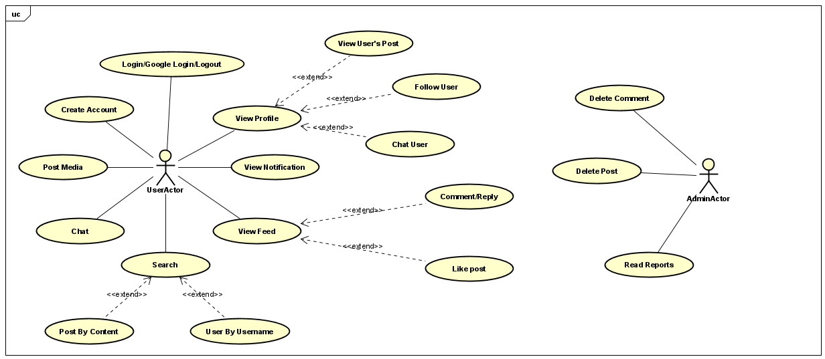

Hình 2.1 Usecase của website

### Đặc tả chức năng

#### Đăng ký và đăng nhập tài khoản:

**Điều kiện:** Người dùng chưa có tài khoản Amotion.

**Mô tả:**

1. Người dùng truy cập trang đăng ký.
2. Người dùng nhập thông tin cá nhân (họ tên, email, mật khẩu,...).
3. Hệ thống kiểm tra tính hợp lệ của thông tin: định dạng email, độ dài mật khẩu, tên người dùng đã có người sử dụng hay chưa.
4. Người dùng được tự động chuyển về trang đăng nhập.
5. Người dùng tên người dùng và mật khẩu đã đăng ký.
6. Hệ thống xác thực thông tin đăng nhập.
7. Hệ thống chuyển hướng người dùng đến trang Feed sau khi đăng nhập thành công.

#### Đăng nhập sử dụng Gmail:

**Điều kiện:** Người dùng có tài khoản Gmail.

**Mô tả:**

1. Người dùng truy cập trang đăng nhập.
2. Người dùng nhấp vào nút "Đăng nhập bằng Gmail".
3. Hệ thống chuyển hướng người dùng đến trang đăng nhập của Google.
4. Người dùng đăng nhập bằng tài khoản Gmail của mình.
5. Hệ thống xác thực thông tin đăng nhập của Google.
6. Hệ thống kiểm tra xem tài khoản Gmail đã liên kết với Amotion hay chưa.
   * Nếu chưa liên kết: Hệ thống tạo tài khoản Amotion mới và liên kết với tài khoản Gmail.
   * Nếu đã liên kết: Hệ thống đăng nhập vào tài khoản Amotion đã liên kết.
7. Hệ thống chuyển hướng người dùng đến trang chủ Amotion sau khi đăng nhập thành công.

#### Đăng bài viết kèm video hoặc các hình ảnh:

**Điều kiện:**

* Người dùng đã đăng nhập vào tài khoản Amotion.
* Người dùng có video hoặc hình ảnh muốn chia sẻ.

**Mô tả:**

1. Người dùng nhấp chuột vào ô nhập liệu đăng bài.
2. Người dùng nhập mô tả rồi chọn video hoặc hình ảnh muốn chia sẻ từ thiết bị của mình.
3. Hệ thống tải video hoặc hình ảnh lên Amotion.
4. Hệ thống chia sẻ video hoặc hình ảnh lên trang cá nhân của người dùng và đưa lên bảng tin của những người khác đang theo dõi.

#### Thích, bình luận bài viết của người khác:

**Điều kiện:**

* Người dùng đã đăng nhập vào tài khoản Amotion.
* Người dùng có theo dõi thấy trên bảng tin hoặc tìm thấy bài viết trên trang cá nhân của người kia hoặc tìm kiếm thấy được.

**Mô tả:**

1. Người dùng truy cập trang bảng tin hoặc trang cá nhân của người khác.
2. Người dùng xem các bài viết được chia sẻ.
3. Người dùng có thể nhấp vào nút "Thích" để bày tỏ sự yêu thích với bài viết.
4. Người dùng có thể nhấp vào nút "Bình luận" để chia sẻ ý kiến của mình về bài viết, hoặc là trả lời bình luận của người khác.
5. Hệ thống cập nhật lượt thích hoặc bình luận cho bài viết.
6. Người dùng có thể xóa bình luận của mình hoặc bỏ thích bài viết (tùy chọn).

#### Theo dõi người dùng khác:

**Điều kiện:**

* Người dùng đã đăng nhập vào tài khoản Amotion
* Người dùng tìm thấy người dùng muốn theo dõi bằng việc tìm kiếm.

**Mô tả:**

1. Người dùng truy cập trang cá nhân của người dùng khác.
2. Người dùng nhấp vào nút "Follow".
3. Hệ thống thêm người dùng vào danh sách theo dõi của người dùng hiện tại.
4. Người dùng hiện tại có thể xem các bài viết được chia sẻ bởi người dùng đang theo dõi trong trang tin tức của mình.
5. Người dùng có thể hủy theo dõi người dùng khác bất kỳ lúc nào.

#### Nhắn tin riêng tư:

**Điều kiện:**

* Người dùng đã đăng nhập vào tài khoản Amotion.
* Người dùng muốn nhắn tin có thể tìm thấy trên trang cá nhân của người dùng kia hoặc cả hai đã có nhắn tin từ trước thì bộ nhắn tin sẽ nằm ở trang “Chattin”

**Mô tả:**

1. Người dùng truy cập trang nhắn tin.
2. Người dùng chọn người muốn nhắn tin từ danh sách người đã nhắn hoặc kết quả tìm kiếm.
3. Người dùng nhập nội dung tin nhắn và gửi đi.
4. Hệ thống hiển thị tin nhắn cho người nhận ngay lập tức khi người kia có trực tuyến lúc này. Người dùng có thể trò chuyện qua lại với nhau.

#### Thông báo về tương tác bài viết của bản thân:

**Điều kiện:**

* Người dùng đã đăng nhập vào tài khoản Amotion.
* Người dùng có các bài viết.

**Mô tả:**

1. Bài viết của người dùng đã được đăng tải lên trang tin tức.
2. Khi có người thích, bình luận, người đăng bài sẽ nhận được thông báo.
3. Người dùng có thể xem thông báo trong trang thông báo của mình.

#### Báo cáo cho quản trị những bài viết thiếu chuẩn mực:

**Điều kiện:**

* Người dùng đã đăng nhập vào tài khoản Amotion.
* Người dùng thấy các bài viết không phù hợp.
* Bài viết không phải người dùng đăng lên.

**Mô tả:**

1. Người dùng bấm vào nút báo cáo ở góc bài viết rồi viết lý do.
2. Sau khi người dùng nhấn báo cáo. Hệ thống sẽ đưa bài viết cùng lời báo cáo cho trang báo cáo của quản trị viên xem xét
3. Nếu quản trị viên thấy đúng, bài viết của người kia sẽ bị quản trị viên vô hiệu hoá đi.

## Biểu đồ Sequence

### Sơ đồ xác thực bằng Google Token

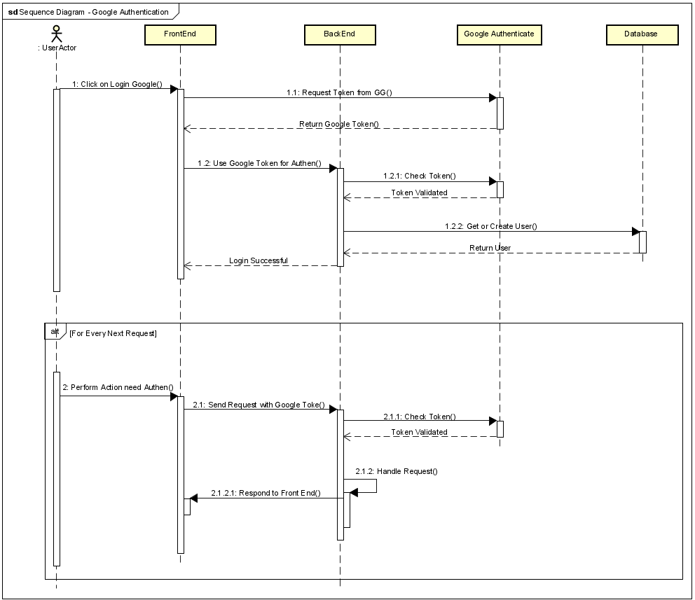

Hình 2.2 Google Authentication Flow

### Sơ đồ chạy của Thông báo đẩy

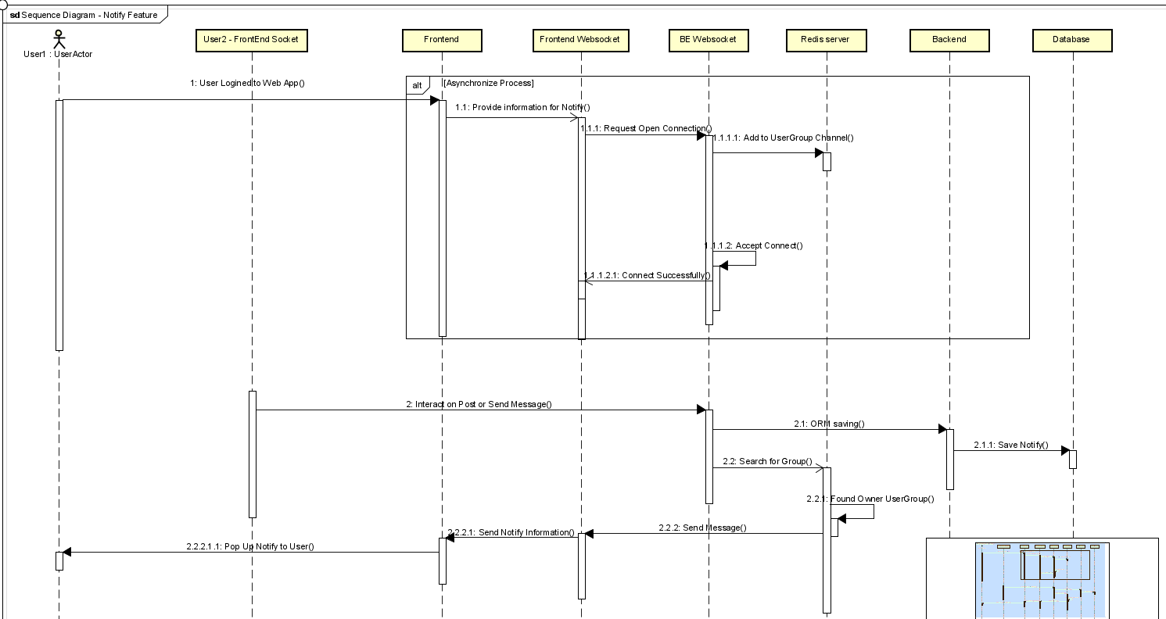

Hình 2.3 Push Notification feature

### Sơ đồ tính năng Chatting

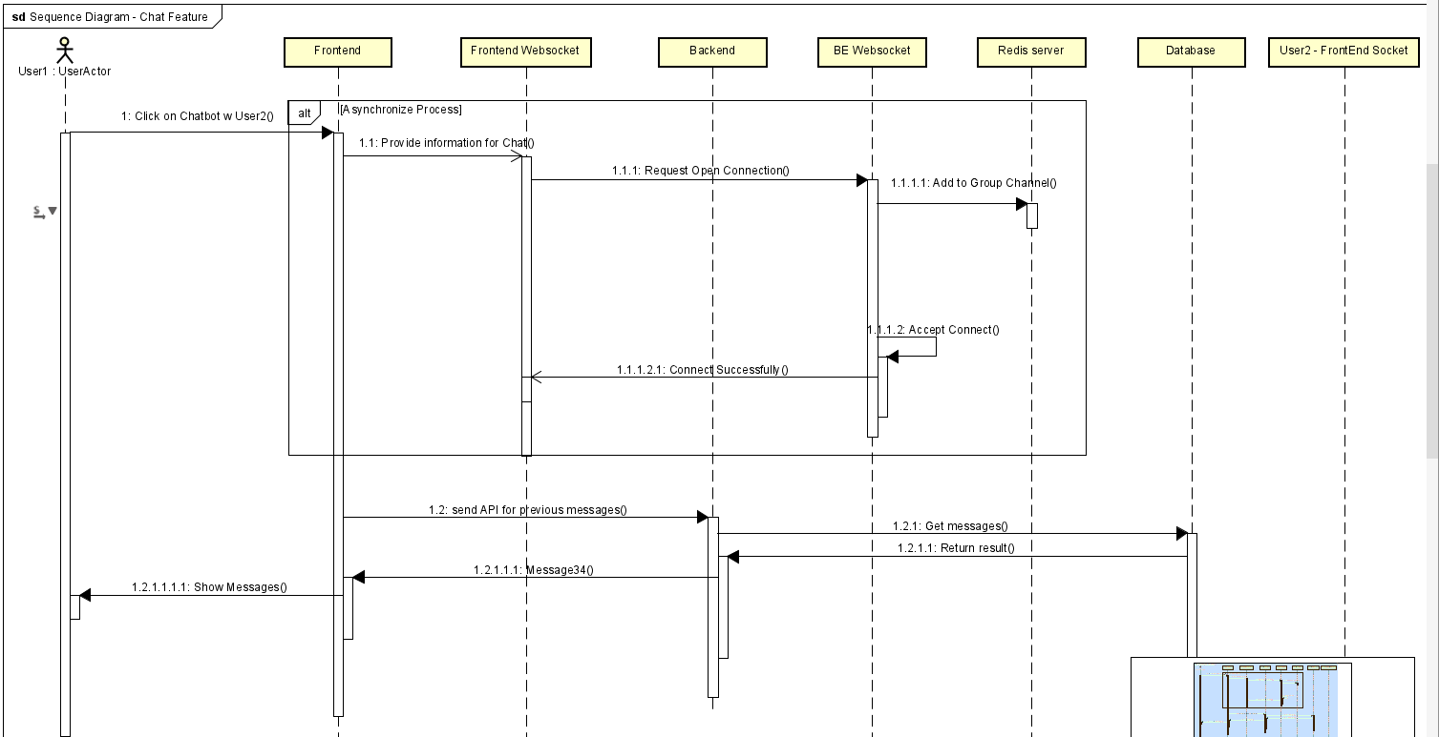

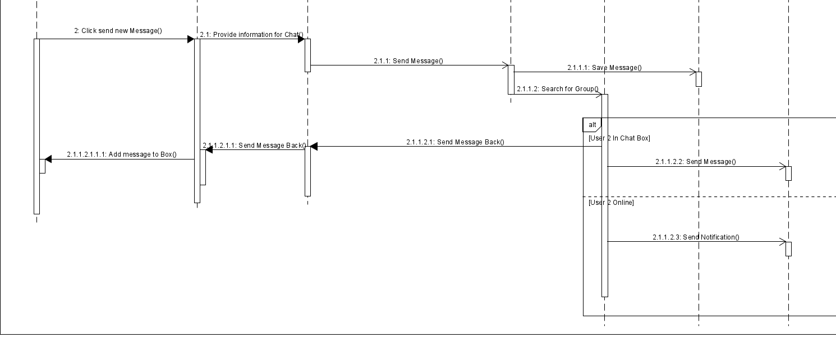

Hình 2.4 Chat Feature

### Sơ đồ Báo cáo bài viết

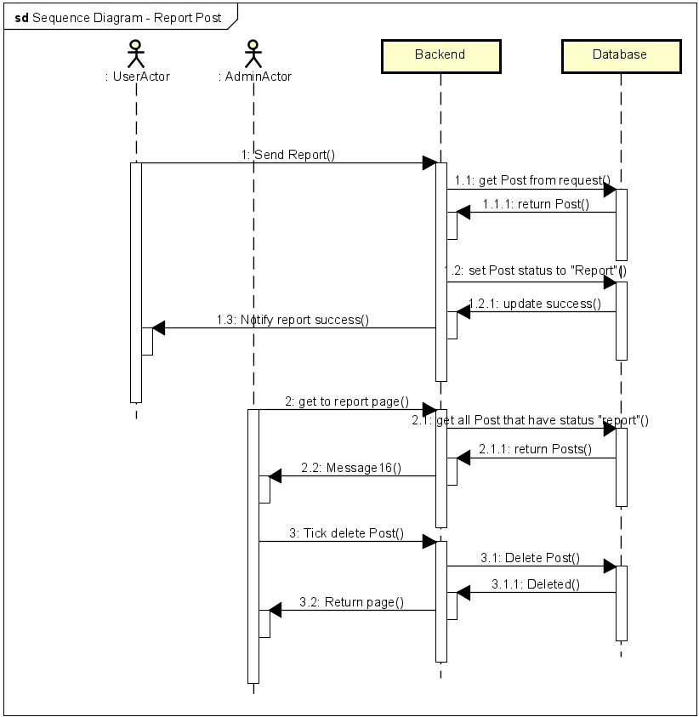

Hình 2.5 Report feature

## Biểu đồ Activity

### Biểu đồ tạo bài viết

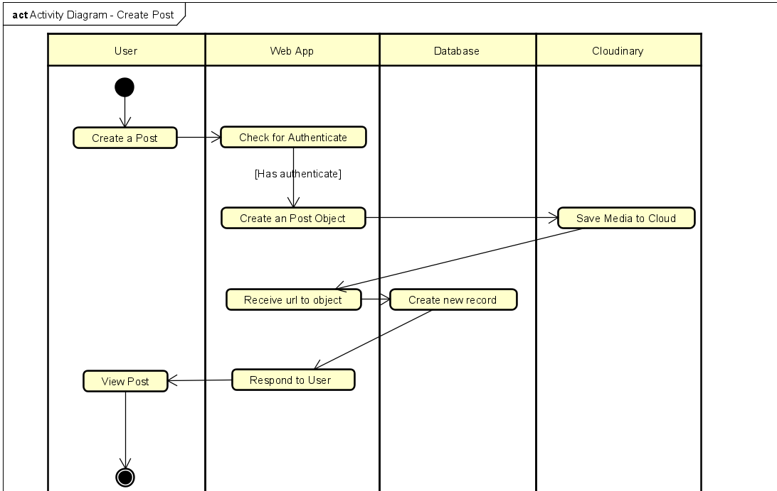

Hình 2.6 Tạo bài viết

### Biểu đồ xem bảng tin

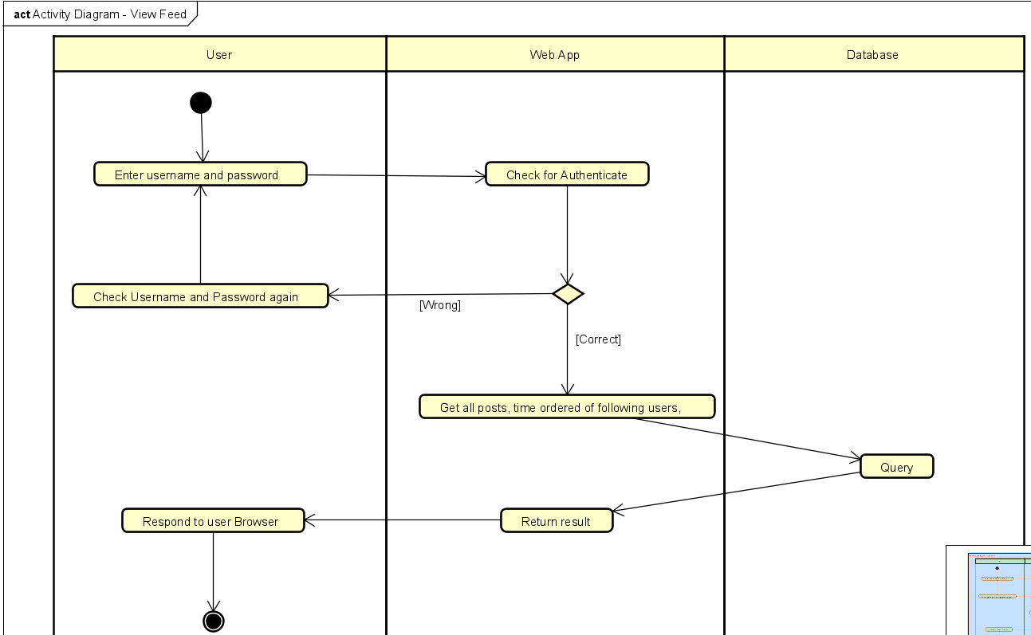

Hình 2.7 Xem bảng tin cá nhân

### Thích bài viết

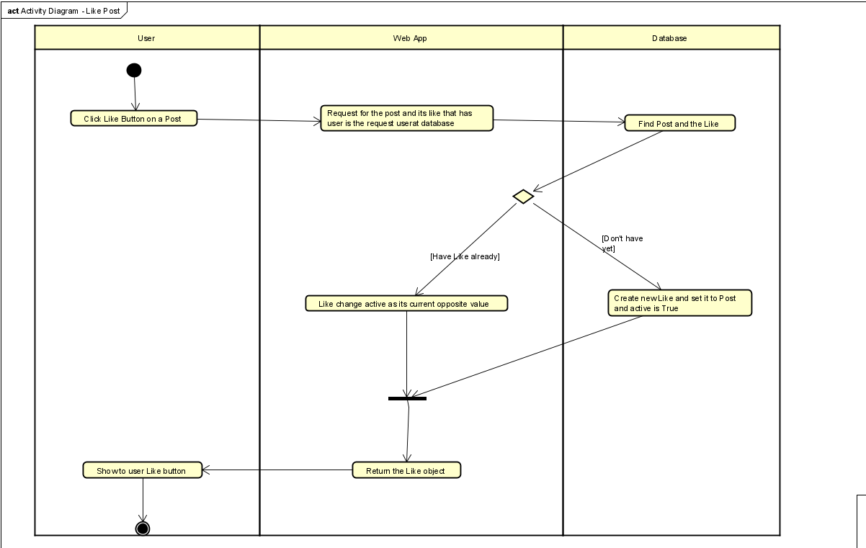

Hình 2.8 Tính năng thích bài viết

## Biểu đồ Lớp

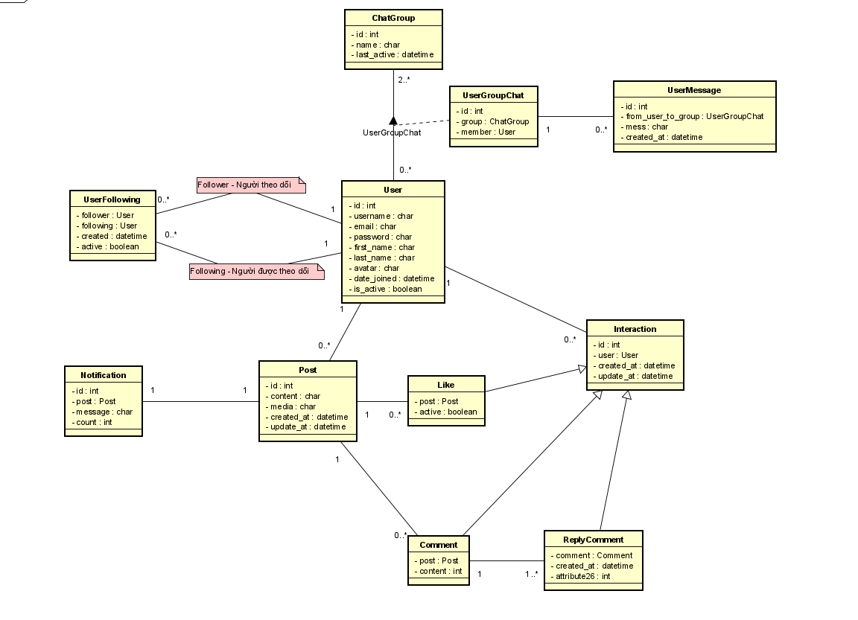

Hình 2.9 Biểu đồ lớp của website

## Cấu trúc cơ sở dữ liệu

### User

|  |  |  |  |  |
| --- | --- | --- | --- | --- |
| Thuộc tính | Kiểu | Cỡ | Ràng buộc | Mô tả |
| Id | int |  | Khoá chính |  |
| First_name | vchar | 50 |  |  |
| Last_name | vchar | 50 |  |  |
| Email | vchar | 100 |  |  |
| Username | vchar | 50 |  |  |
| Password | vchar | 25 |  |  |
| Avatar | vchar | 150 |  |  |

Bảng 2.1 Bảng User

### UserFollowing

|  |  |  |  |  |
| --- | --- | --- | --- | --- |
| Thuộc tính | Kiểu | Cỡ | Ràng buộc | Mô tả |
| Id | int |  | Khoá chính |  |
| Follower | Int | 50 | Khoá ngoại từ bảng user | Người theo dõi |
| Following | Int | 50 | Khoá ngoại từ bảng user | Người **được** theo dõi |
| Created_date | vchar | 100 |  |  |
| active | vchar | 50 |  |  |

Bảng 2.2 Bảng UserFollowing

### Post

|  |  |  |  |  |
| --- | --- | --- | --- | --- |
| Thuộc tính | Kiểu | Cỡ | Ràng buộc | Mô tả |
| Id | int |  | Khoá chính |  |
| content | memo | 1000 |  |  |
| user | Int | 50 | Khoá ngoại từ bảng user |  |
| media_type | vchar | 100 |  |  |
| status | vchar | 50 |  | Trạng thái, nội dung báo cáo |
| active | vchar | 50 |  |  |
| Created_date | datetime |  |  |  |
| Updated_date | datetime |  |  |  |

Bảng 2.3 Bảng Post

### PostMedia (chứa các URL hình ảnh hoặc video)

|  |  |  |  |  |
| --- | --- | --- | --- | --- |
| Thuộc tính | Kiểu | Cỡ | Ràng buộc | Mô tả |
| Id | int |  | Khoá chính |  |
| Media_url | vchar | 150 |  | Đường dẫn đến hình hoặc video |
| post | Int | 50 | Khoá ngoại từ bảng post |  |
| order | int | 100 |  | Thứ tự xuất hiện của hình |
| active | vchar | 50 |  |  |

Bảng 2.4 Bảng PostMedia

### Comment

|  |  |  |  |  |
| --- | --- | --- | --- | --- |
| Thuộc tính | Kiểu | Cỡ | Ràng buộc | Mô tả |
| Id | int |  | Khoá chính |  |
| content | memo | 1000 |  |  |
| user | Int | 50 | Khoá ngoại từ bảng user |  |
| post | int | 100 | Khoá ngoại từ bảng post |  |
| status | vchar | 50 |  | Trạng thái báo cáo |
| active | vchar | 50 |  |  |
| Created_date | datetime |  |  |  |
| Updated_date | datetime |  |  |  |

Bảng 2.5 Bảng Comment

### ReplyComment

|  |  |  |  |  |
| --- | --- | --- | --- | --- |
| Thuộc tính | Kiểu | Cỡ | Ràng buộc | Mô tả |
| Id | int |  | Khoá chính |  |
| content | memo | 1000 |  |  |
| user | Int | 50 | Khoá ngoại từ bảng user |  |
| comment | int | 100 | Khoá ngoại từ bảng comment |  |
| status | vchar | 50 |  | Trạng thái báo cáo |
| active | vchar | 50 |  |  |
| Created_date | datetime |  |  |  |
| Updated_date | datetime |  |  |  |

Bảng 2.6 Bảng ReplyComment

### Like

|  |  |  |  |  |
| --- | --- | --- | --- | --- |
| Thuộc tính | Kiểu | Cỡ | Ràng buộc | Mô tả |
| Id | int |  | Khoá chính |  |
| type | int | 1000 |  | Loại tương tác (thích, yêu, haha) |
| user | Int | 50 | Khoá ngoại từ bảng user |  |
| post | int | 100 | Khoá ngoại từ bảng post |  |
| active | vchar | 50 |  |  |

Bảng 2.7 Bảng Like

### Notification

|  |  |  |  |  |
| --- | --- | --- | --- | --- |
| Thuộc tính | Kiểu | Cỡ | Ràng buộc | Mô tả |
| Id | int |  | Khoá chính |  |
| content | memo | 1000 |  |  |
| post | int | 100 | Khoá ngoại từ bảng post |  |
| active | vchar | 50 |  |  |
| Updated_date | datetime |  |  |  |
| Seen | Boolean |  |  | Người dùng đã xem thông báo hay chưa |

Bảng 2.8 Bảng Notification

### ChatGroup

|  |  |  |  |  |
| --- | --- | --- | --- | --- |
| Thuộc tính | Kiểu | Cỡ | Ràng buộc | Mô tả |
| Id | int |  | Khoá chính |  |
| Name | memo | 1000 |  |  |
| active | vchar | 50 |  |  |
| Last_active | datetime |  |  |  |

Bảng 2.9 Bảng ChatGroup

### User_GroupChat

|  |  |  |  |  |
| --- | --- | --- | --- | --- |
| Thuộc tính | Kiểu | Cỡ | Ràng buộc | Mô tả |
| Id | int |  | Khoá chính |  |
| group | Int | 50 | Khoá ngoại từ bảng ChatGroup |  |
| user | int | 100 | Khoá ngoại từ bảng user |  |

Bảng 2.10 Bảng User_GroupChat

### Message

|  |  |  |  |  |
| --- | --- | --- | --- | --- |
| Thuộc tính | Kiểu | Cỡ | Ràng buộc | Mô tả |
| Id | int |  | Khoá chính |  |
| content | memo | 1000 |  |  |
| User_group | int | 100 | Khoá ngoại từ bảng User_GroupChat |  |
| active | vchar | 50 |  |  |
| Updated_date | datetime |  |  |  |

Bảng 2.11 Bảng Message

## Mô hình quan hệ

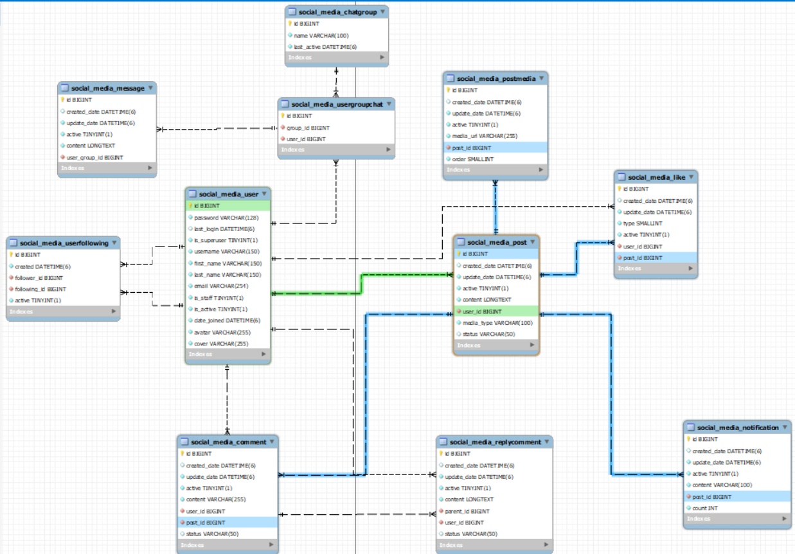

Hình 2.10 Mô hình quan hệ của website

# HIỆN THỰC ĐỀ TÀI

## RESTFul API

### Comment API

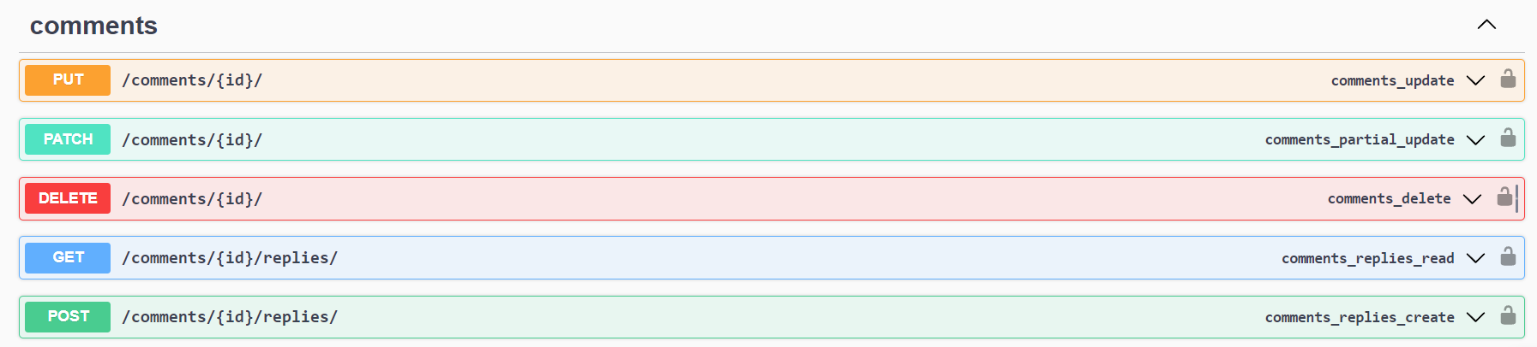

Hình 3.1 API của bình luận

### Group-Chat API

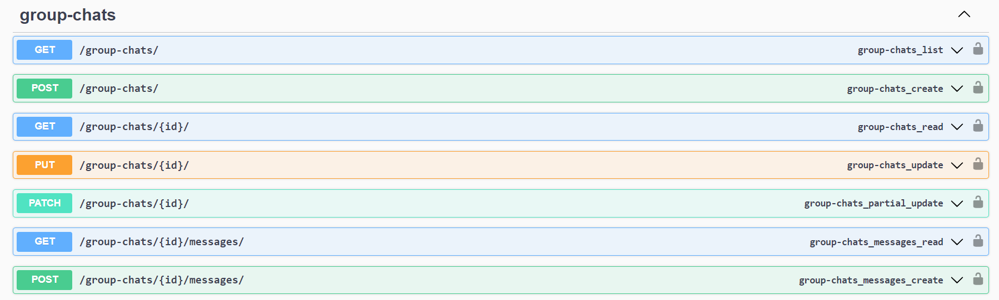

Hình 3.2 API của nhóm chat

### Message API

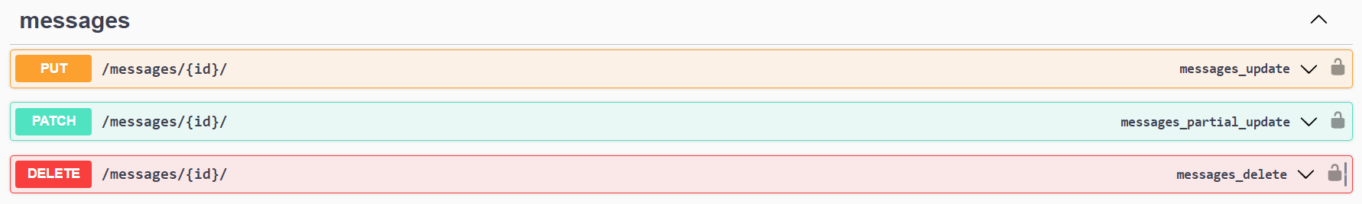

Hình 3.3 API của tin nhắn

### Post API

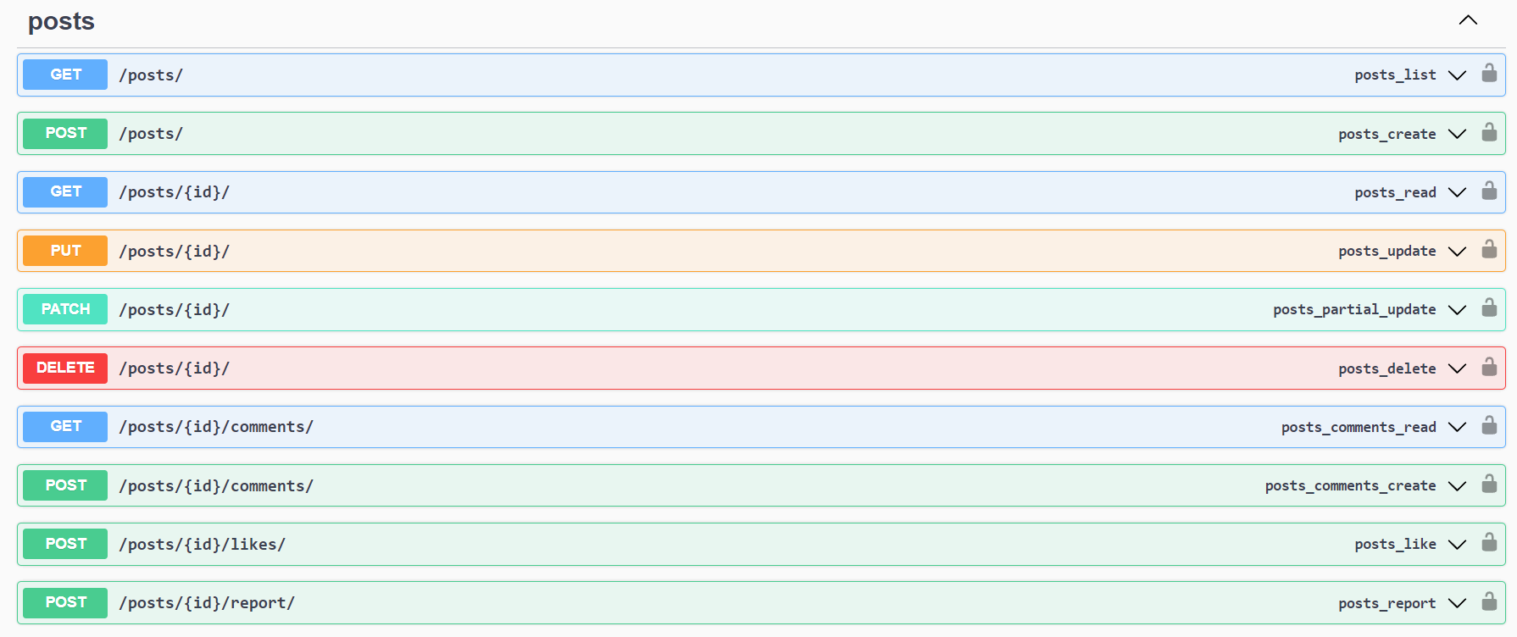

Hình 3.4 API của bài viết

### User API

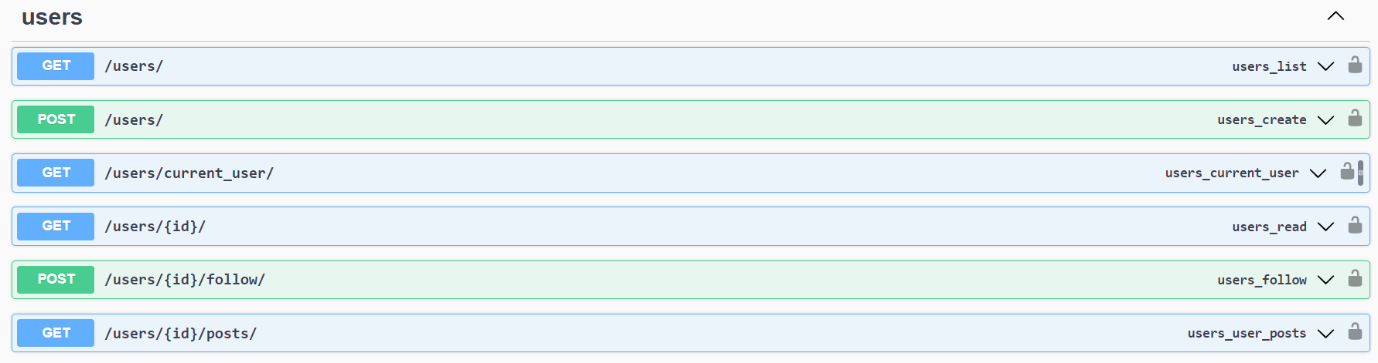

Hình 3.5 API của người dùng

### Notifies API

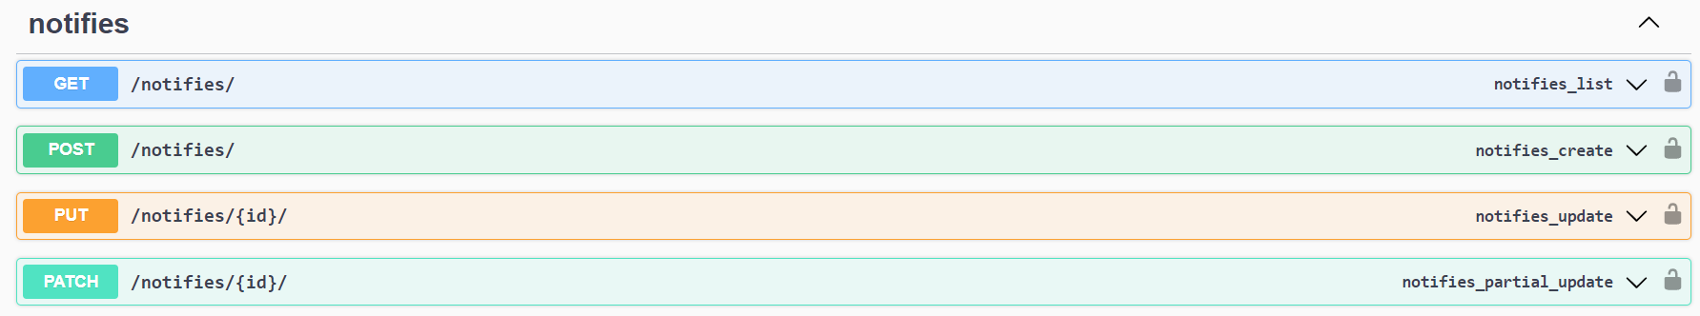

Hình 3.6 API của thông báo

## Giao diện

### Đăng nhập

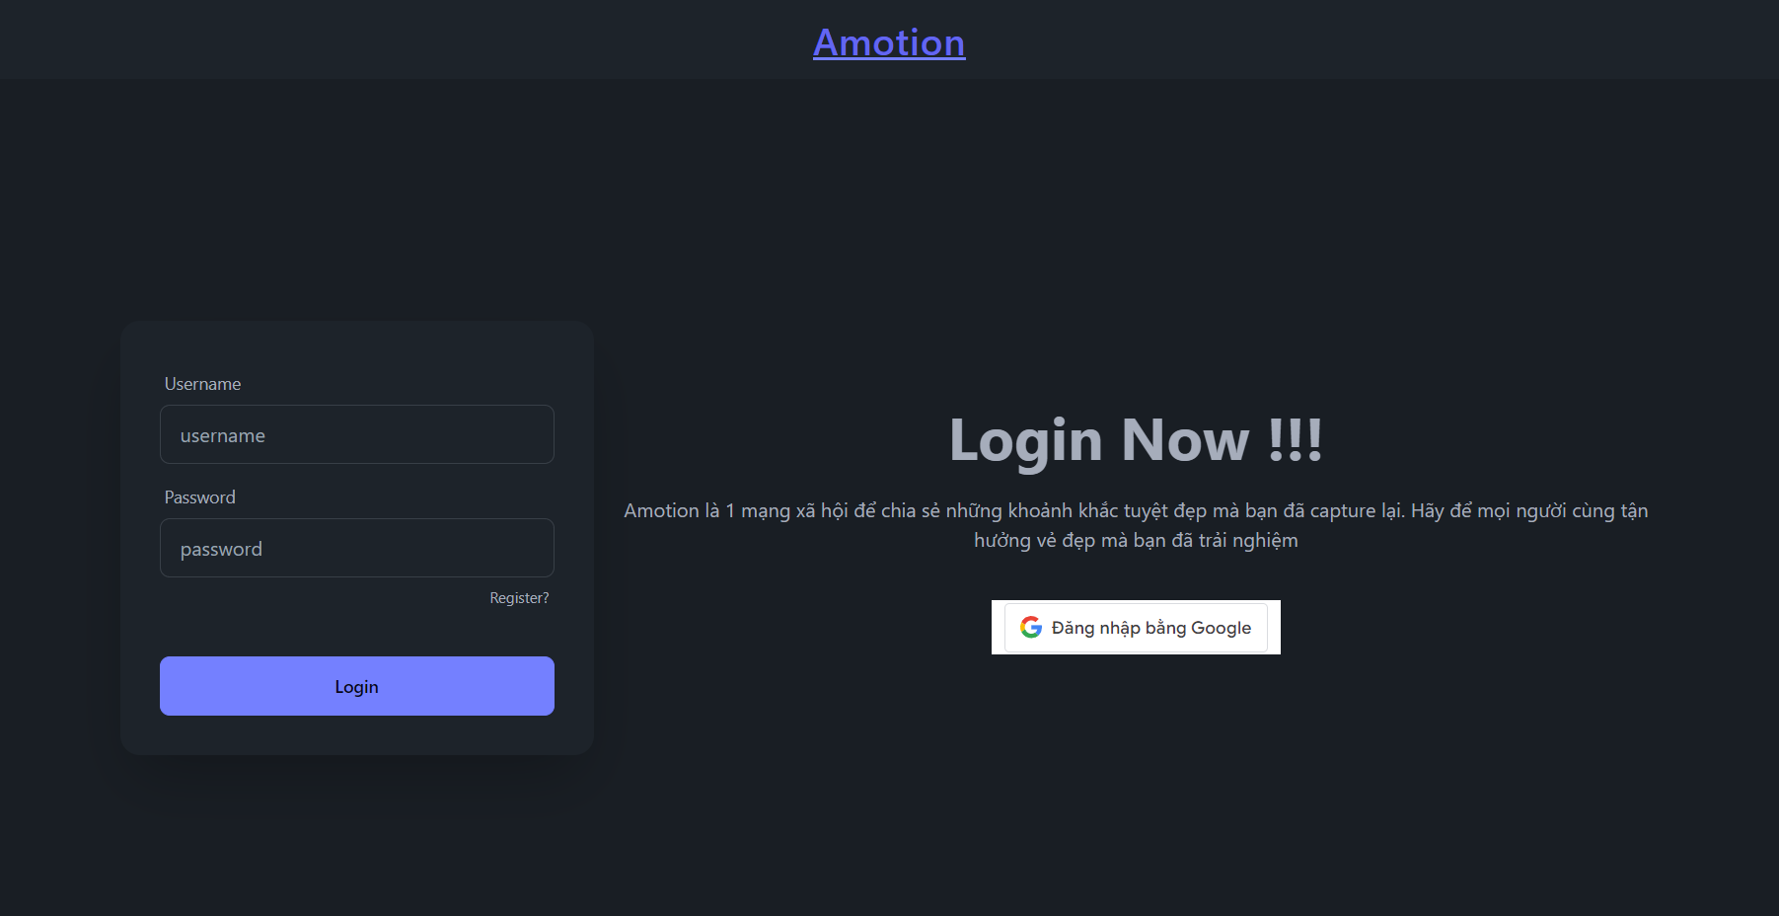

Hình 3.7 Giao diện đăng nhập

### Đăng kí

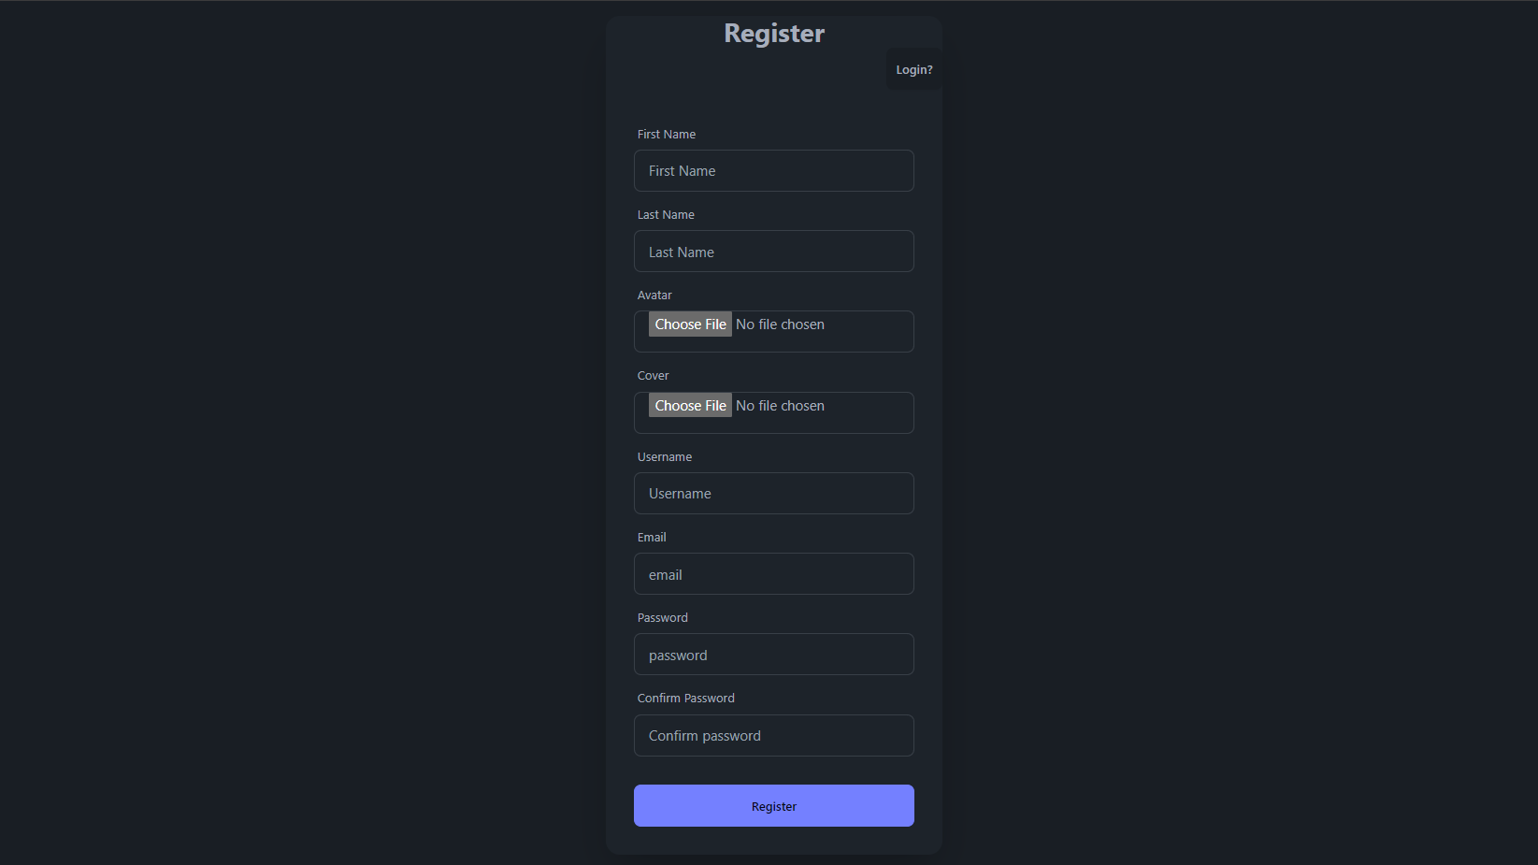

Hình 3.8 Giao diện đăng kí

### Trang chủ - trang bảng tin

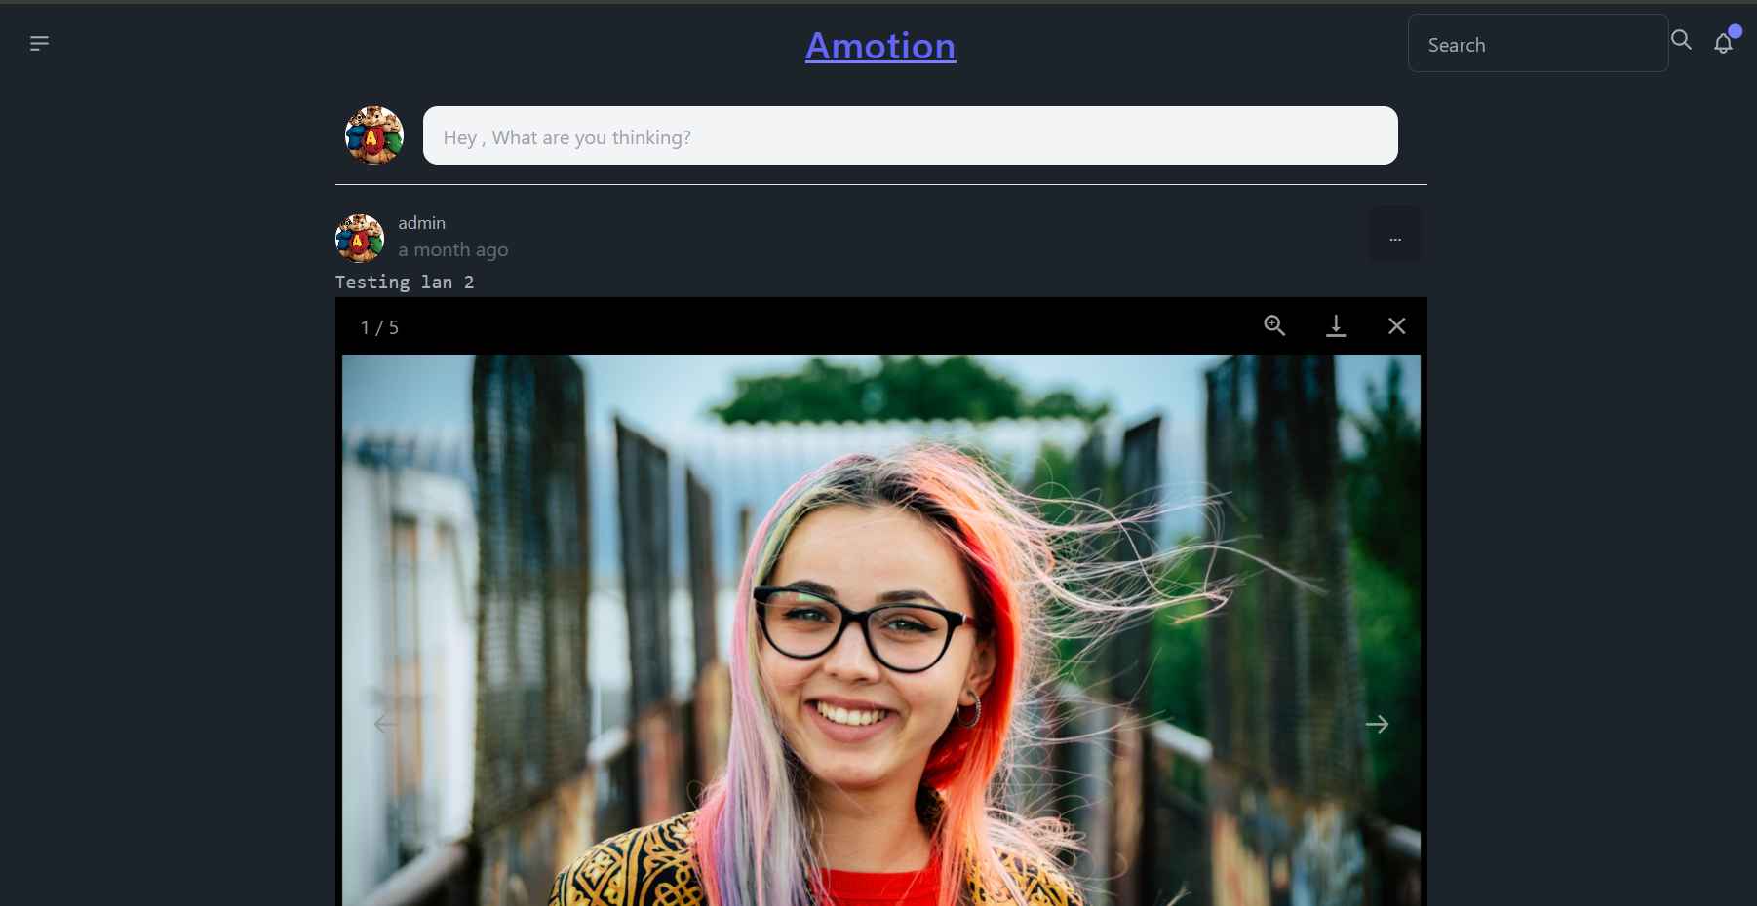

Hình 3.9 Giao diện trang bảng tin

### Đăng bài

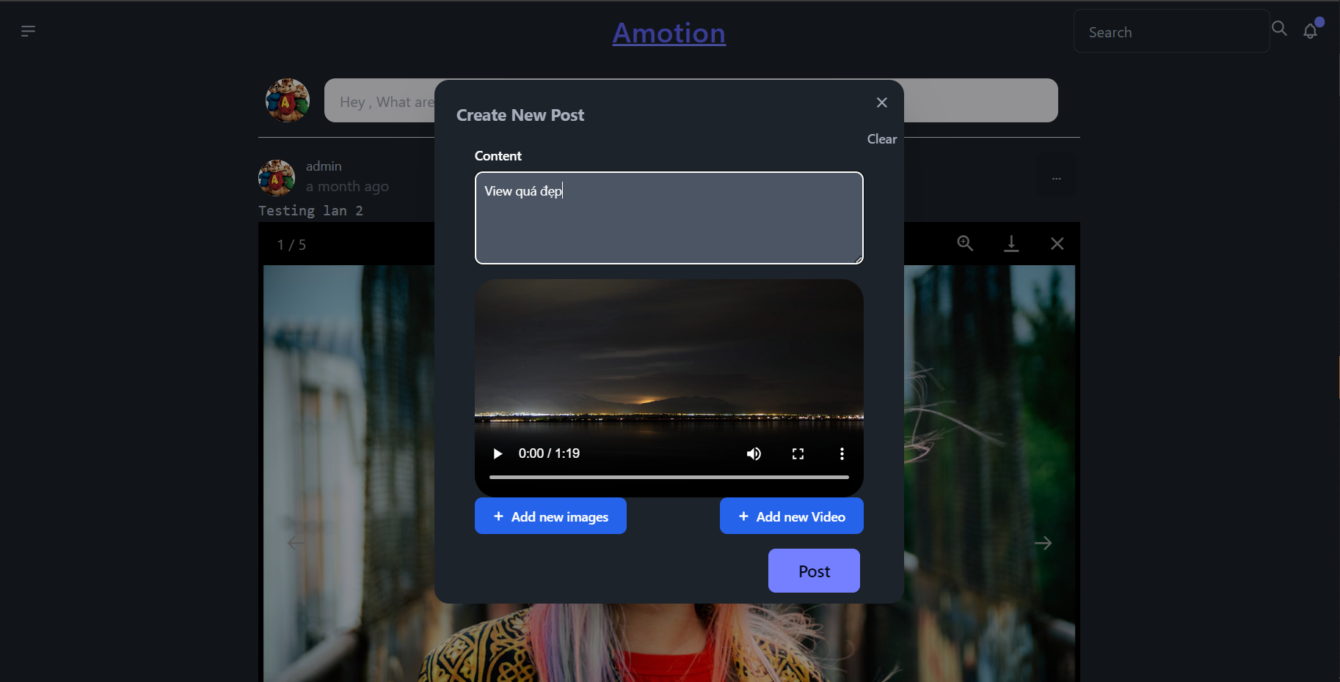

Hình 3.10 Giao diện khi tạo bài viết

### Bình luận

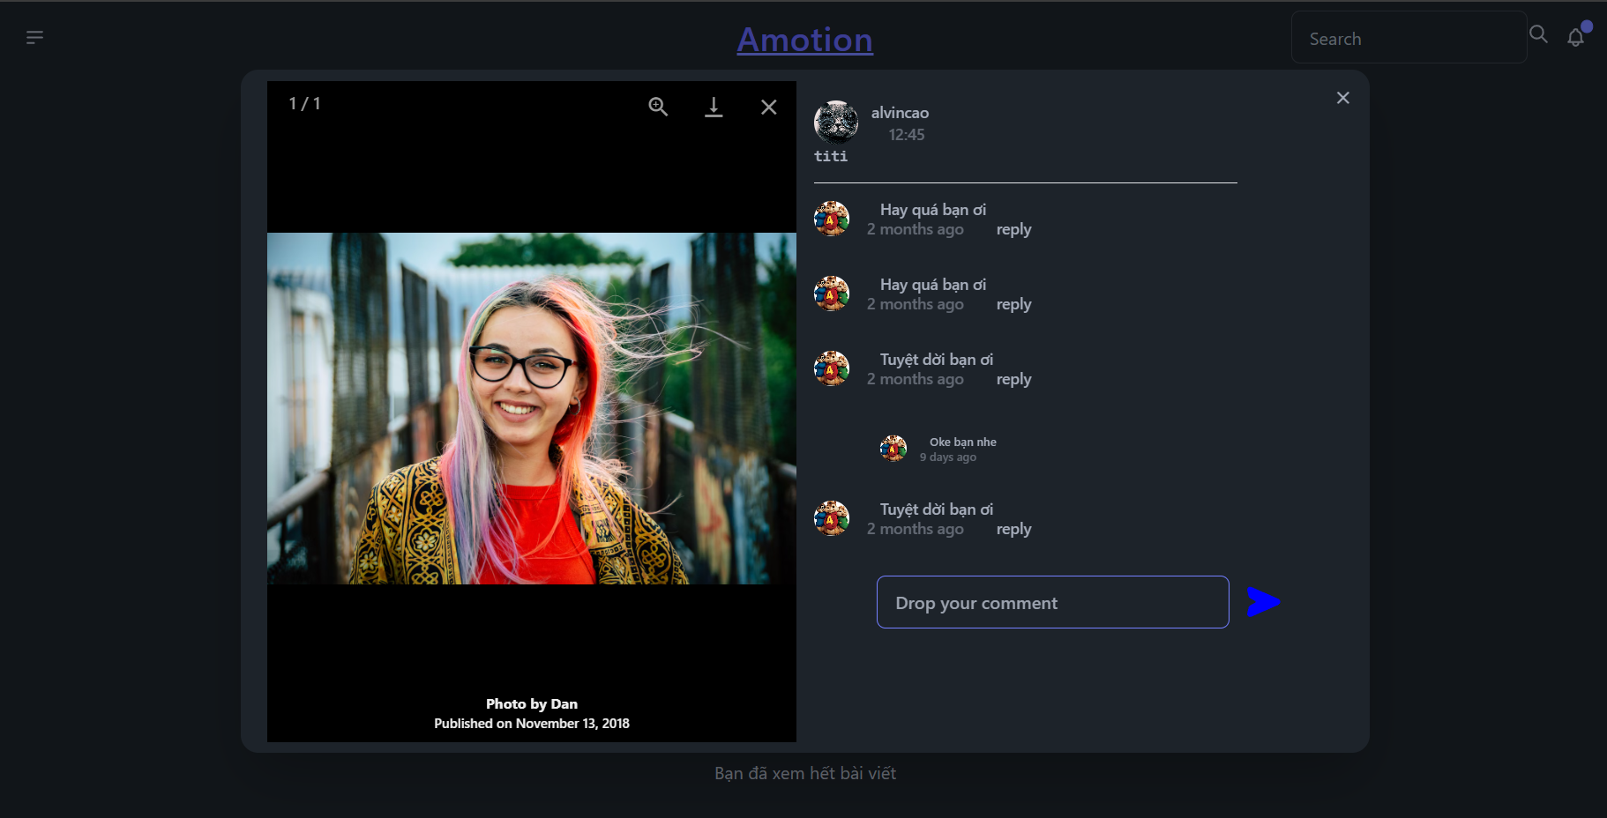

Hình 3.11 Giao diện bình luận và trả lời bình luận

### Tìm kiếm

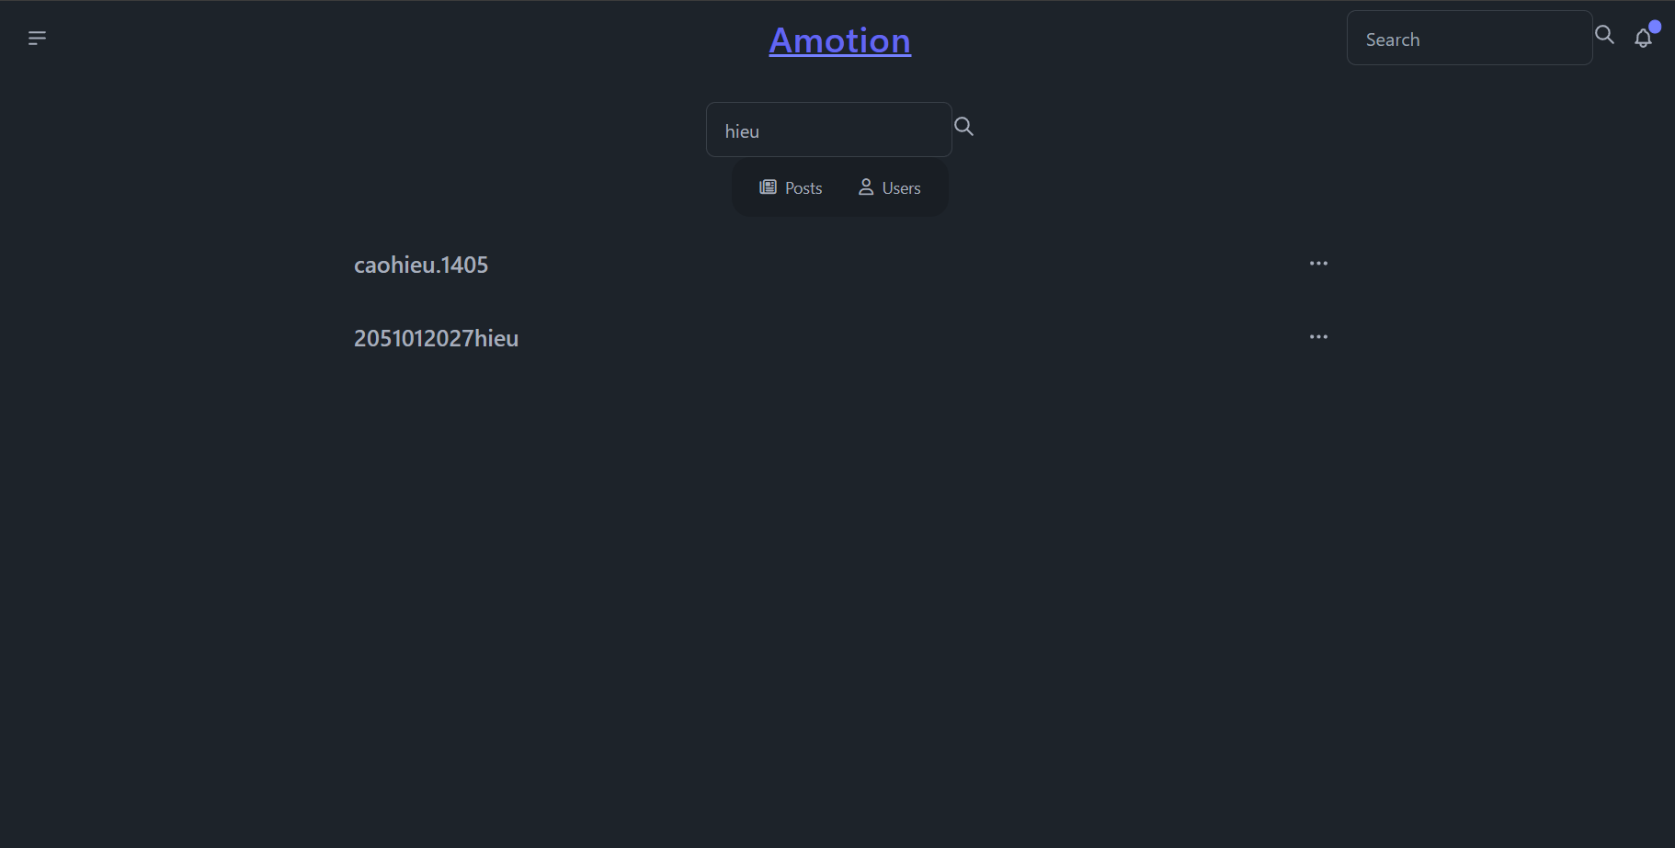

Hình 3.12 Giao diện tìm kiếm người dùng hoặc bài viết

### Xem thông báo và chi tiết bài viết

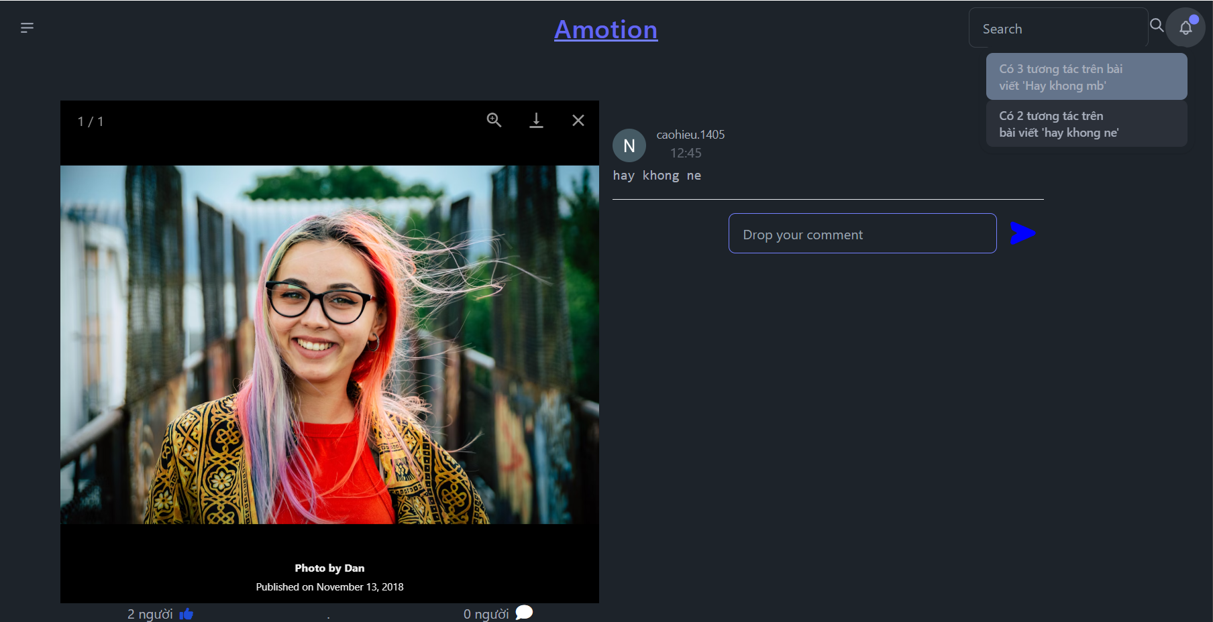

Hình 3.13 Giao diện thông báo và chi tiết vài viết

### Trang cá nhân của một người dùng khác

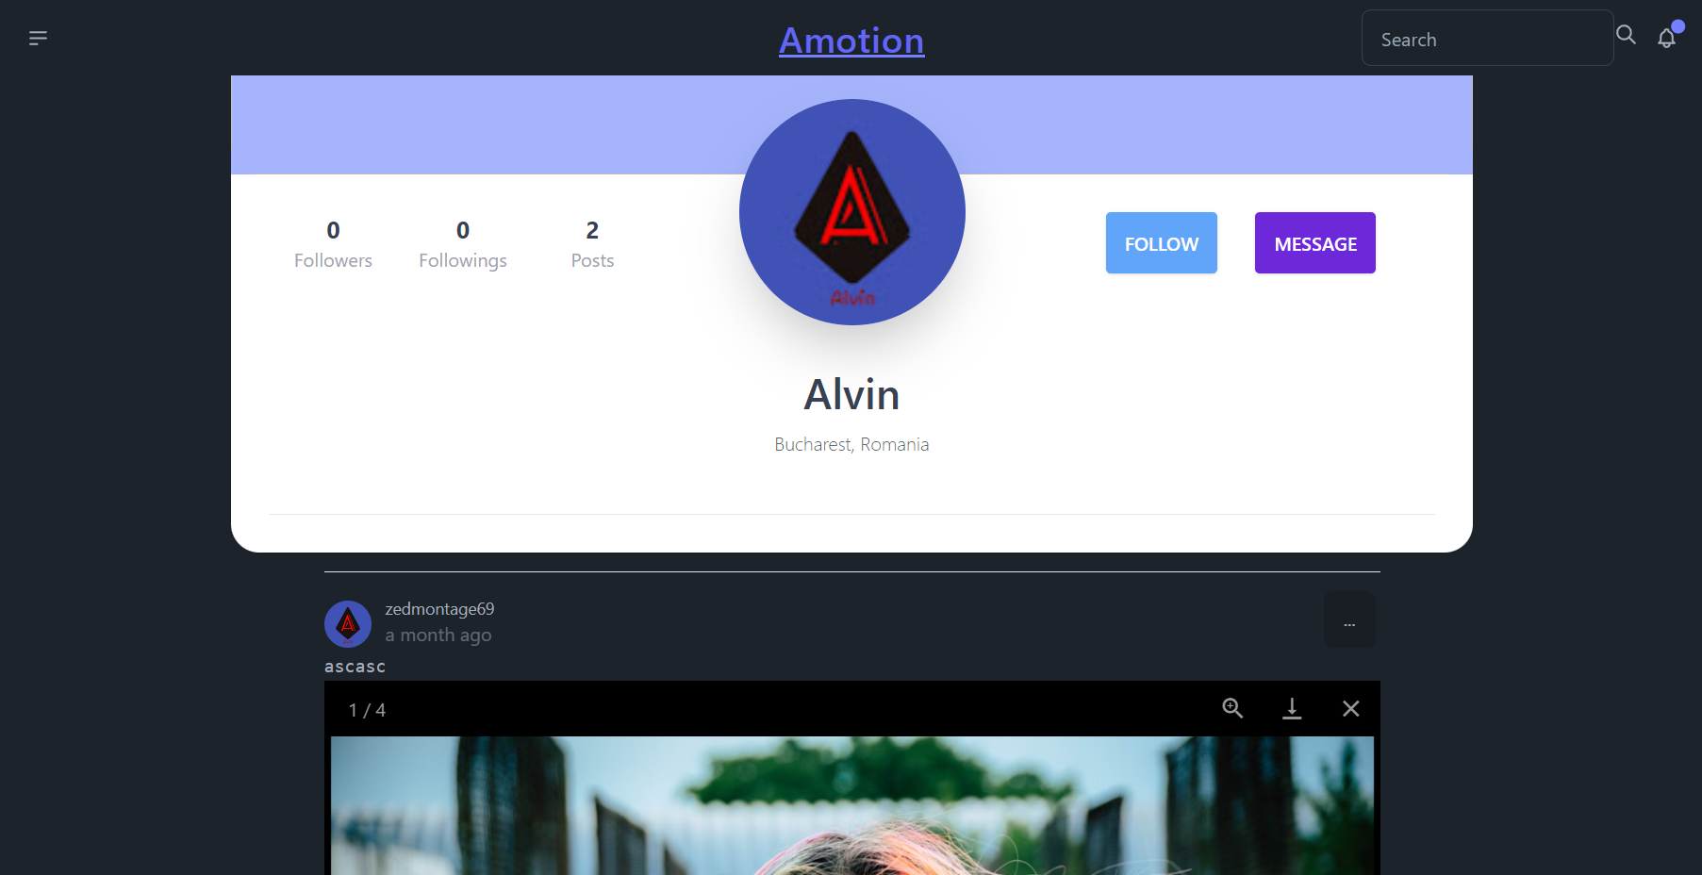

Hình 3.14 Giao diện trang cá nhân của người dùng

### Nhắn tin

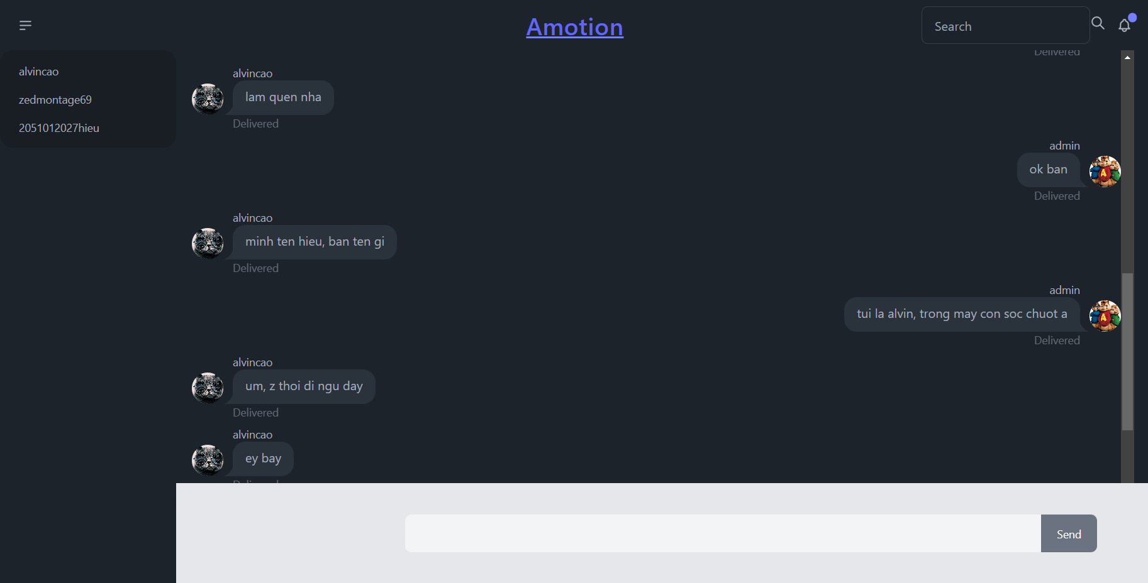

Hình 3.15 Giao diện nhắn tin và các nhóm tin nhắn

### Xem các bài viết bị báo cáo dành cho người quản trị

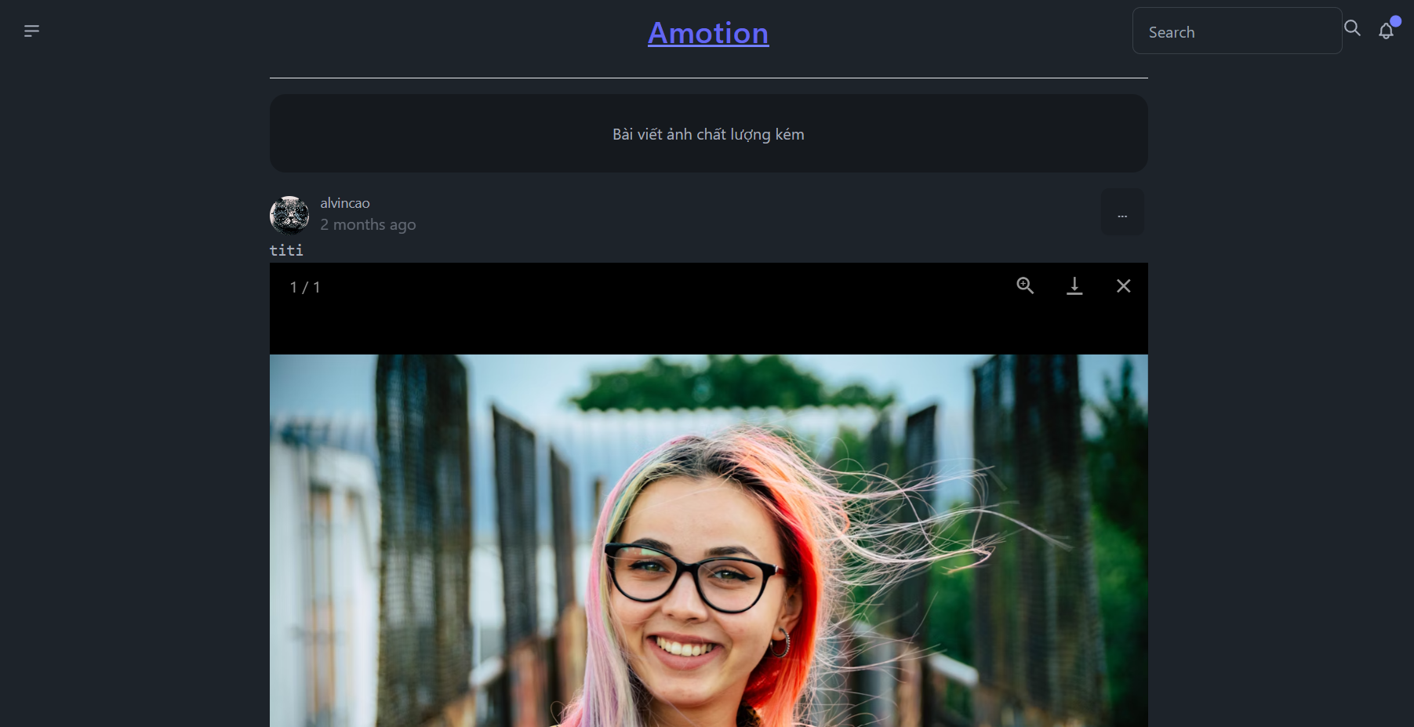

Hình 3.16 Giao diện xem bài bị báo cáo

# KẾT LUẬN VÀ HƯỚNG PHÁT TRIỂN

## Kết quả

Hoàn thành website mạng xã hội với đầy đủ các tính năng cần thiết đủ để làm hài lòng mong muốn chia sẻ của người dùng.

Website có giao diện đẹp mắt, được thiết kế tối ưu dễ sử dụng và thân thiện với người dùng.

Website có tính năng chat thời gian thực, tạo ra không gian giao tiếp trực tuyến thuận lợi cho người dùng muốn sự nhanh chóng truyền thông tin khi cách xa nhau

## Kết luận

Website mạng xã hội đã được xây dựng thành công với sự sử dụng linh hoạt của các công nghệ như Django, ReactJS và Python Channels.

Nền tảng này không chỉ cung cấp một phương tiện cho người dùng chia sẻ video và hình ảnh mà còn tạo ra một môi trường kết nối với bạn bè và gia đình.

Ngoài ra, việc tạo cơ hội cho người dùng kết nối và tương tác với những người khác trên nền tảng này cũng đồng nghĩa với việc tạo ra một cộng đồng mạng sôi động và đa dạng.

## Phát triển đề tài

Dựa vào kết quả đã đạt được, em sẽ dành thêm thời gian cố gắng tiếp tục phát triển ứng dụng mạng xã hội này trong tương lai với các mục tiêu sau:

* Sử dụng các công nghệ tiên tiến như trí tuệ nhân tạo (AI) để đề xuất bài viết phù hợp với sở thích của người dùng.
* Tạo tính năng nhóm hoạt động: Cho phép các nhóm trên mạng xã hội chia sẻ bài viết cùng chủ đề hoặc sở thích.
* Hỗ trợ nhắn tin trong nhóm với nhiều người.
* Thêm tính năng Reels: Cho phép người dùng đăng video ngắn khoảng 10 giây, kèm theo âm nhạc.
* Mở rộng tương tác bài viết bằng các biểu tượng như tim, haha.
* Cho phép người dùng chia sẻ bài viết lên trang cá nhân của mình.
* Tối ưu hóa hiệu suất và trải nghiệm người dùng trên website: Tăng cường hiệu suất của website bằng cách tối ưu hóa và sắp xếp lại các truy vấn trong Backend, xem xét việc render lại các thành phần của ReactJS để đảm bảo tính đúng đắn và hiệu quả.

TÀI LIỆU THAM KHẢO

[1] Django Software Foundation và cộng đồng, “Django - The web framework for perfectionists with deadlines”, 30/07/2016, [Trực tuyến]. Địa chỉ: <https://www.djangoproject.com/>. [Truy cập 29/03/2024].

[2] Cộng đồng nhà phát triển Facebook, “React Documentation”, 16/03/2023, [Trực tuyến]. Địa chỉ: <https://react.dev/>. [Truy cập: 12/04/2024].

[3] Django Channels, “Django Channels Documentation”, 01/01/2016, [Trực tuyến]. Available: <https://channels.readthedocs.io/en/latest/>. [Truy cập: 20/04/2024].

[4] Tập đoàn Oracle, "MySQL – The world's most popular open-source database", 23/05/1995, [Trực tuyến]. Available: <https://mysql.com/>. [Truy cập: 30/03/2024].

[5] Vietnix, "Top 27 mạng xã hội phổ biến hàng đầu ở Việt Nam và thế giới", 19/04/2023, [Trực tuyến]. Địa chỉ: <https://vietnix.vn/cac-mang-xa-hoi-pho-bien/>. [Truy cập: 14/03/2024].

[6] DH. Thành “Slide bài giảng môn Công nghệ phần mềm”.

[7] HQ. Khải “Slide bài giảng môn Phân tích thiết kế hệ thống”.